Univerzitet u Beogradu
Fakultet organizacionih nauka
Katedra za elektronsko poslovanje

Web aplikacija za recepte
  - Drugi domaći zadatak
Ime | Prezime | Broj indeksa
Nikola | Kotarenov | 2023/0251
Lazar | Marinković | 2023/0215
github | https://github.com/kotaupwork/cloud-recepti

Sadržaj
1 Preduslovi 3
2 Zadatak 2 9
3 Dodatni zahtevi za zadatak 2 16
4 Dokumentacija za Aplikaciju za Recepte 18
4.1 Korisnički zahtev i namena aplikacije 18
4.2 Opis korišćenih tehnologija 19
4.3 Korisničko uputstvo 20
4.3.1 Uputstvo za korišćenje aplikacije 20
4.3.2 Uputstvo za korišćenje Dockera 26
5 Prikaz reprezentativnih delova koda 27
5.1 Angular servis za recepte 27
5.2 Backend za recepte 28
5.3 Backend API endpoint za dodavanje recepata 29
6 Prikaz procesa kontejnerizacije 30

Slika 1 - Instalacija potrebnih paketa 4
Slika 2 - Instalacija Docker-a 5
Slika 3 – Pull-ovanje Docker image-a 6
Slika 4 – Pull-ovanje Docker image-a (2) 7
Slika 5 – Instalacija ekstenzija za VS Code 8
Slika 6 - Provera rada Docker-a 9
Slika 7 - Dockerfile za backend 10
Slika 8 - Upotreba Healthcheck-a 10
Slika 9 - Dockerfile za frontend 11
Slika 10 - Pokretanje docker compose sevisa 12
Slika 11 - Kreirane slike, volumeni i mreže 14
Slika 12 - Pokrenuta aplikacija 15
Slika 13 - API GET 16
Slika 14 - API POST 16
Slika 15 - Razlika izmedju korišćenja .env fajlova i varijabli 17
Slika 16 - Globalne environment varijable 17
Slika 17 - frontend .dockerignore 18
Slika 18 - backend .dockerignore 18

Preduslovi

Slika 1 - Instalacija potrebnih paketa
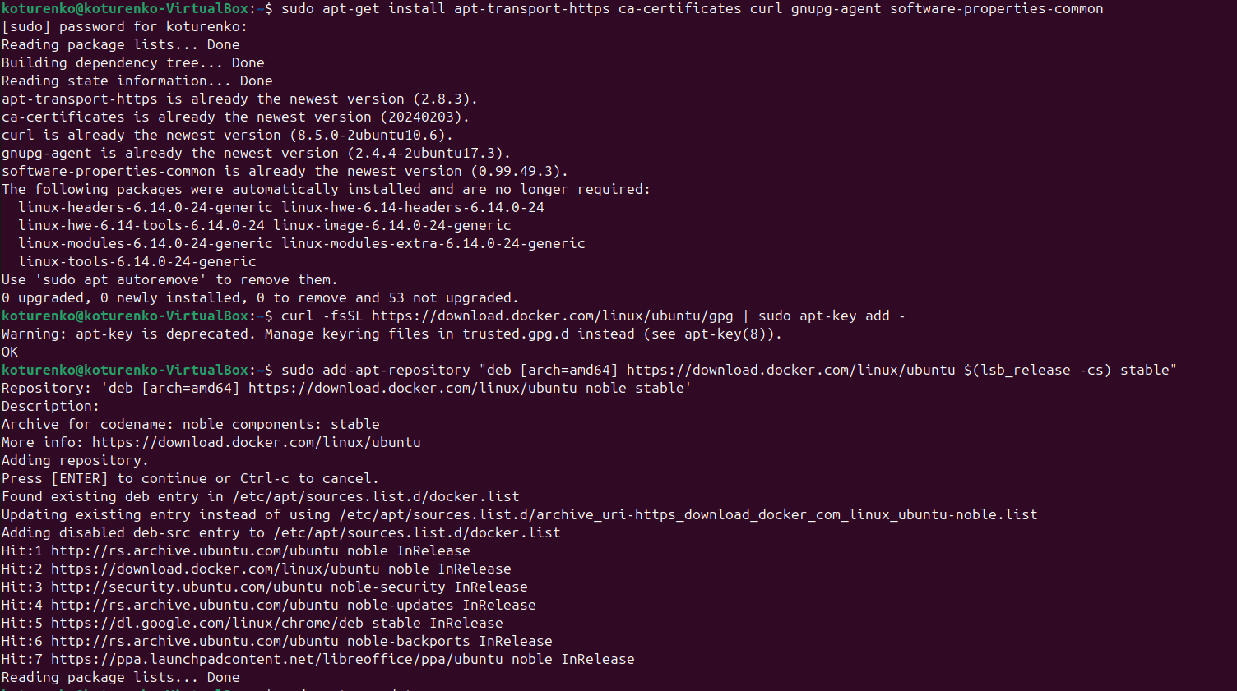

Pomoću komanda „apt-get install“ i „add-apt-repository“ dobijamo potrebne pakete za instalaciju Docker-a.
Koristimo prefiks „sudo“ za korišćenje administratorskih privilegija. Jednom kada unsesemo
[ sudo ] password for user
Terminal nam odobrava korišćenje administratorskih privilegija i u narednim komandama.
Slika 2 - Instalacija Docker-a
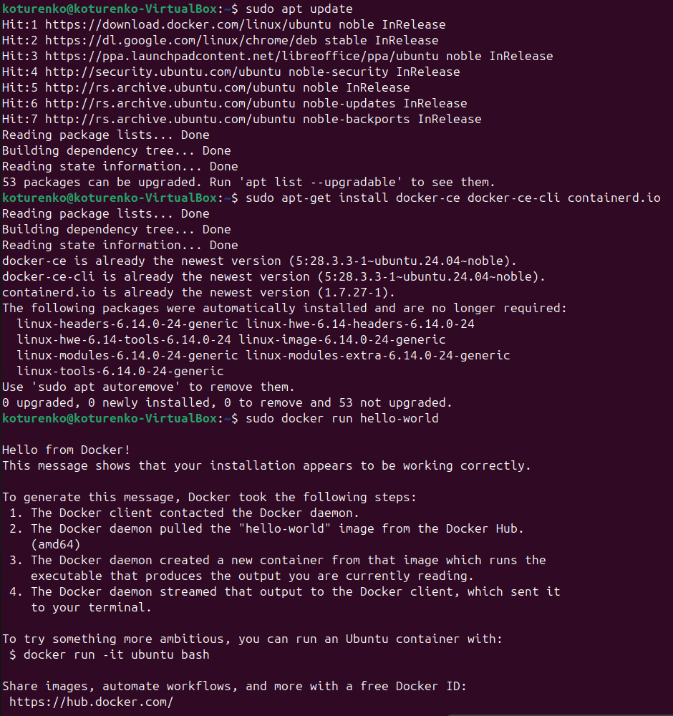
Instaliramo Docker komandom „apt-get install“ i nabrajamo sve pakete koje bi hteli da instaliramo.
Pomoću “docker run hello-world“ potvrdjujemo korektnuinstalaciju Docker-a.
Slika 3 – Pull-ovanje Docker image-a
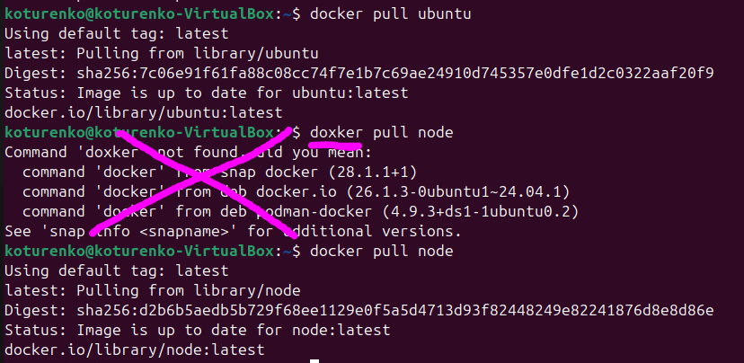
Pomoću “docker pull” komande (slicno koristimo kao “git pull”) dobijamo postojeće Docker image-e. Neki od njih će nam služiti u Docker-izaciji web aplikacije.
Slika 4 – Pull-ovanje Docker image-a (2)
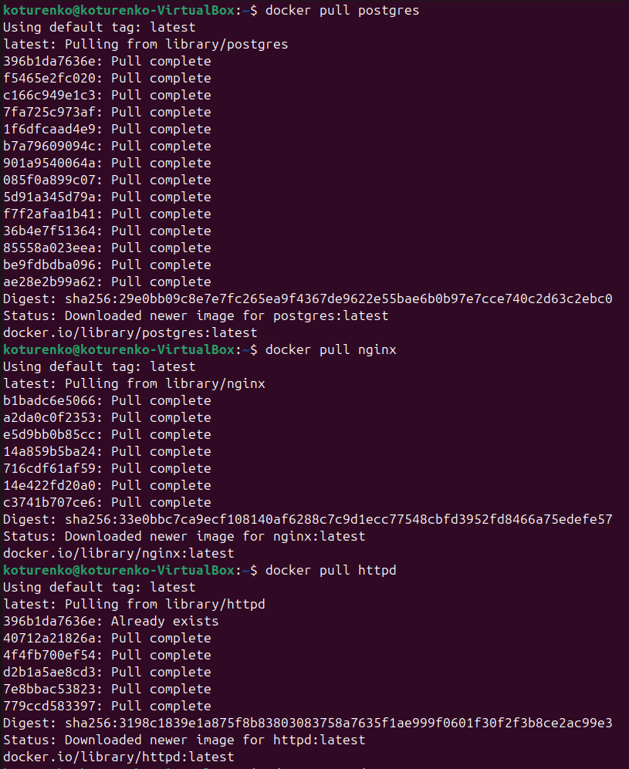
Slika 5 – Instalacija ekstenzija za VS Code
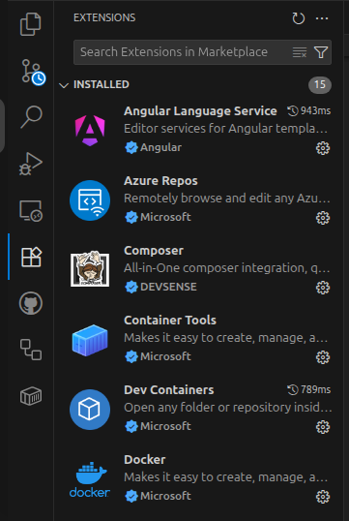
Korišćenjem ekstenzija za Visual Studio Code olakšavamo rad na Docker-u.

Slika 6 - Provera rada Docker-a
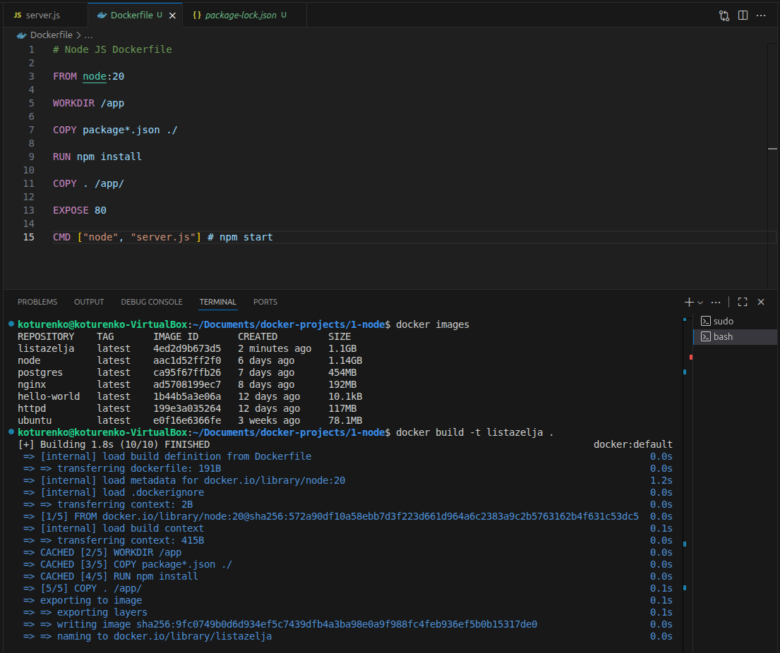
Nakon pripreme softvera i paketa, proveravamo rad Docker-a.
Komanda “docker images” prikazuje sve image-e koje smo do sada instalirali.
Korišćenjem test aplikacije vidimo da se komanda “docker build” izvršava kako treba.

Svi preduslovi okruženja su ispunjeni.

Zadatak 2

Slika 7 - Dockerfile za backend
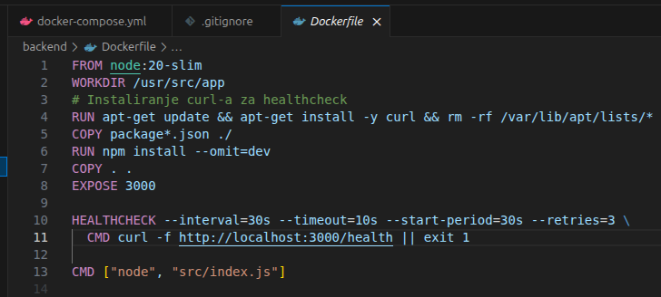
Sve komande iz ovog Dockerfile-a su očekivane, sa par dodataka za optimizaciju i prevenciju grešaka.
Prvo, korišćenjem „node:20-slim“ varijante se čuva oko 40% memorije.
Zatim, ažuriramo APT indeks paketa sa apt-get update, pa instaliramo curl sa apt-get install -y curl, i na kraju čistimo APT keš sa rm -rf /var/lib/apt/lists/* kako bismo smanjili veličinu slike.
Na kraju je bitno pomenuti flag omit=dev koji ubrzava izvršavanje slike, jer izostavlja instalaciju određenih paketa za development.
Healthcheck se koristi za uvid u stanje kontejnera, ali ga koriste i servisi iz compose fajla da bi znali da li mogu da se povežu sa njim.

Slika 8 - Upotreba Healthcheck-a
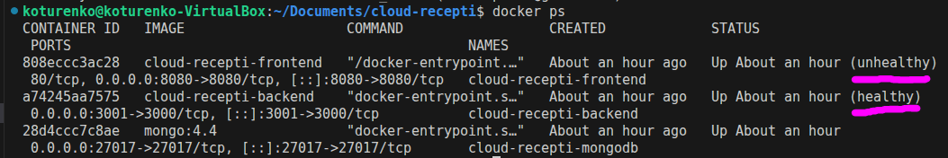
Slika 9 - Dockerfile za frontend
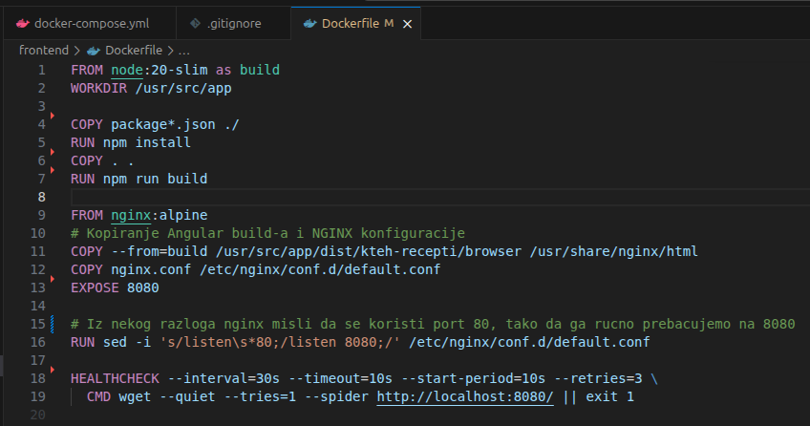
Većina komandi se ponavlja. Suštinski dešava se sledeće:
Koristimo node, postavljamo radni direktorijum, instaliramo sve pakete, kopiramo fajlove, pokrećemo aplikaciju.
Na dalje su stvari komplikovanije. Uvodimo nginx:alpine (bitno je pomenuti da koristimo sliku alpine zbog virtuelnih mašini) koji služi kao podrška frontend aplikaciji.
Komanda iz linije 16 koristi sed (Stream EDitor) da izmeni NGINX konfiguracionu datoteku, menjajući podrazumevani port sa 80 na 8080. Komanda traži tekst 'listen' praćen bilo kojim brojem razmaka pa '80;' i zamenjuje ga sa 'listen 8080;'.

Slika 10 - Pokretanje docker compose sevisa
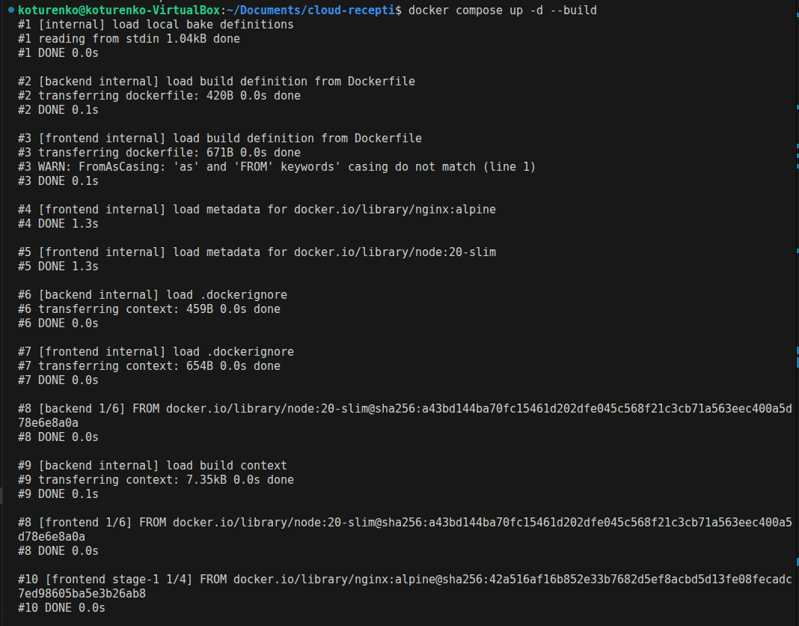
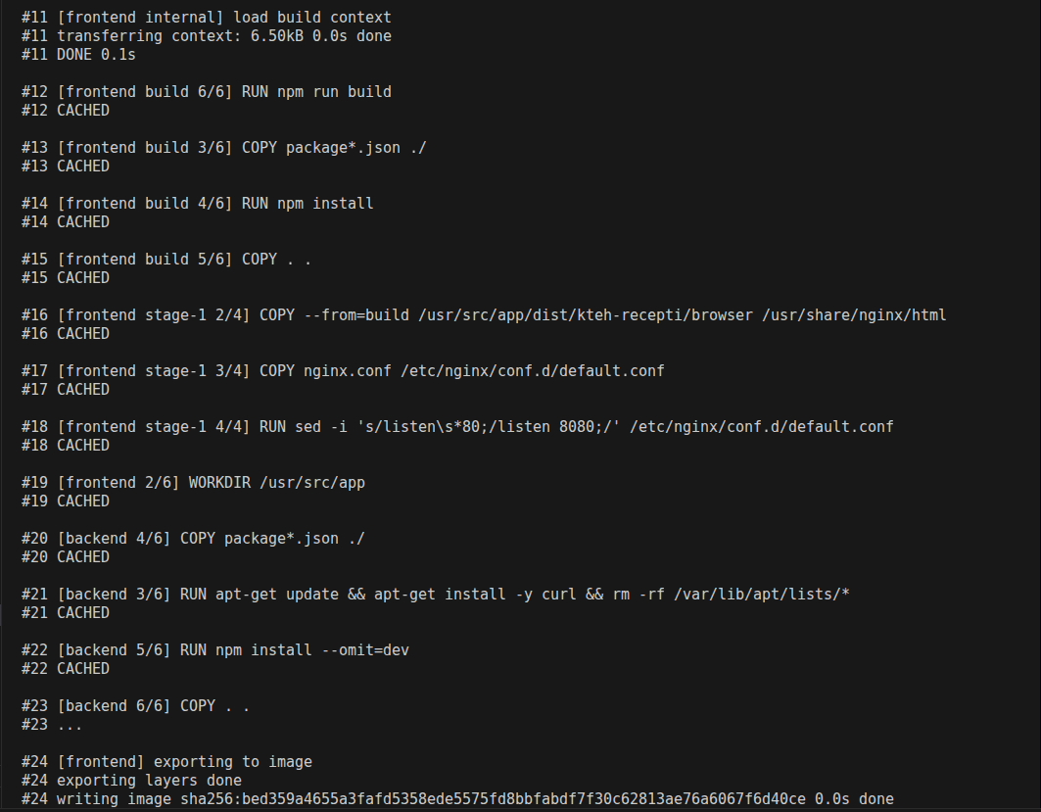
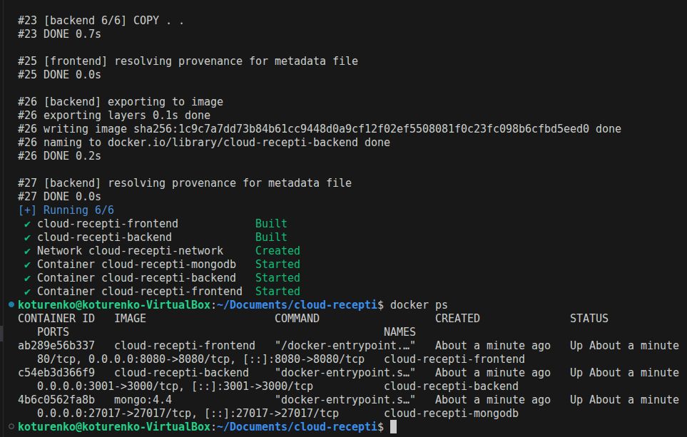

Komandom docker compose up -d --build smo pokrenuli sve servise (frontend, backend, bazu, mrežu i volumene). Iz linija:
✔ cloud-recepti-frontend Built 0.0s
✔ cloud-recepti-backend Built 0.0s
✔ Network cloud-recepti-network Created 0.5s
✔ Container cloud-recepti-mongodb Started 1.6s
✔ Container cloud-recepti-backend Started 3.1s
✔ Container cloud-recepti-frontend Started 4.9s
Možemo videti da su se sve komande izvršile i da sukontejneri pokrenuti. Da bi dodatno proverili rad kontejnera unosimo docker ps, komandu koja vraća kontejnere u radu.
Slika 11 - Kreirane slike, volumeni i mreže
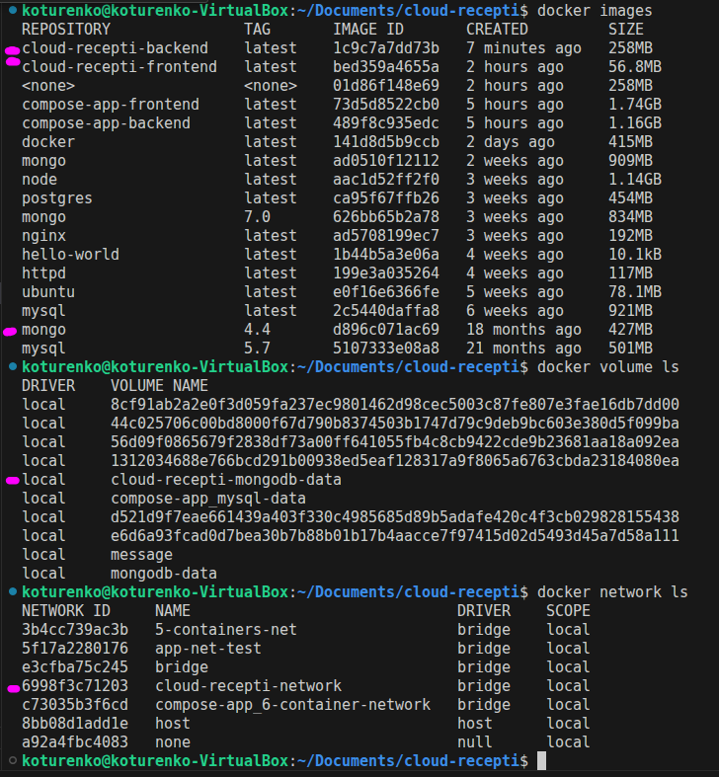

Ove komande za izlistavanje nam potvrđuju kreiranje slika za frontend, backend i povučenu sliku monga 4.4 (takodje bitno, jer se novije verzije 5.0+ ne mogu pokrenuti na starijim procesorima i određenim virtuelnim mašinama).
Napravljen je volumen cloud-recepti-mongodb-data i mreža cloud-recepti-network.

Slika 12 - Pokrenuta aplikacija
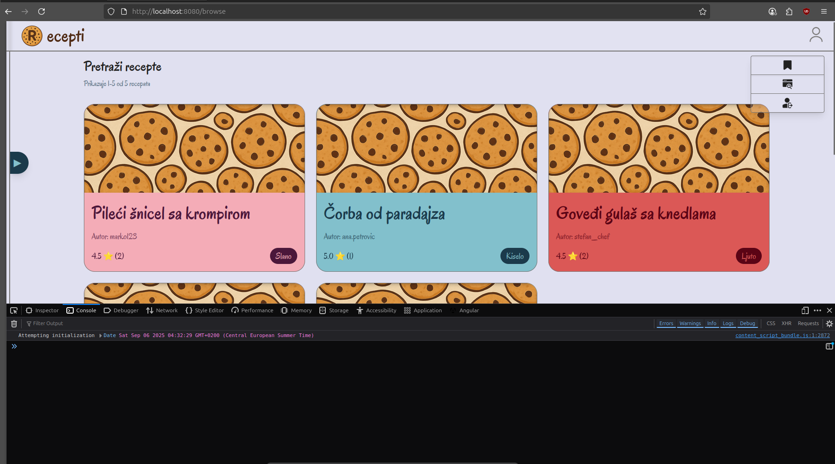
Pokretanjem naizgled jedne komande, docker compose up, postižemo pokretanje web aplikacije koja ima ujedno i backend i bazu u kojoj čuva i piše podatke.

Slika 13 - API GET
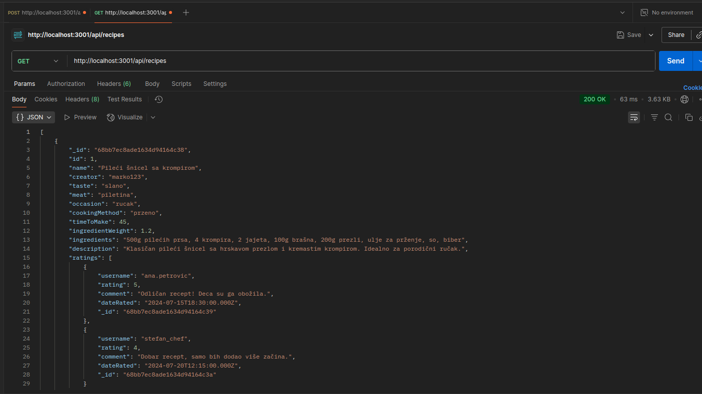
Pomoću programa Postman možemo proveriti rad backend-a i baze podataka. Pozivom GET na lokaciji */api/recipes dobijamo JSON svih recepata. Da smo tražili */api/recipes/1 dobili bismo samo recept čiji je id=1.
Slika 14 - API POST
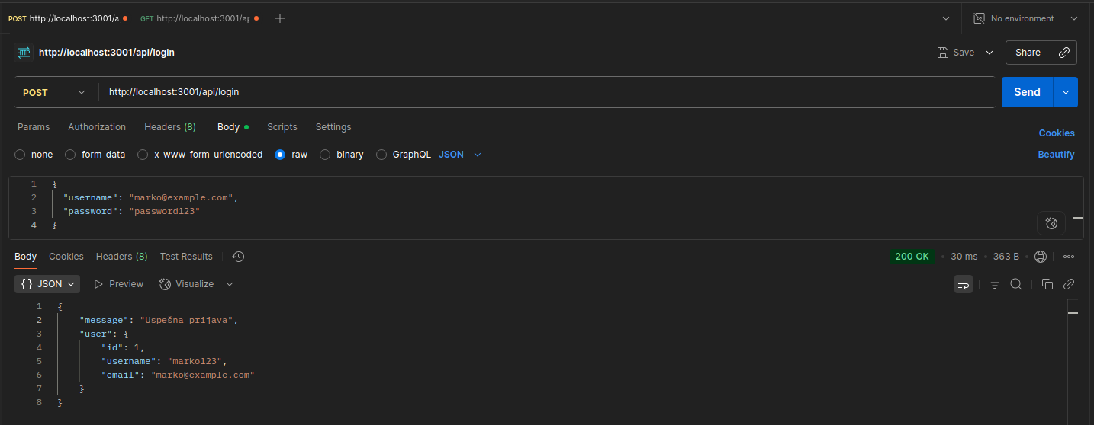
Pomoću POST možemo poslati podatke backend-u, koji nam vraća da je login sa ovim informacijama odobren.

Dodatni zahtevi za zadatak 2

Slika 15 - Razlika izmedju korišćenja .env fajlova i varijabli
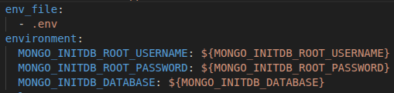
Korišćenjem .env fajlova sprečavamo zatrpavanje compose fajla i relevantne podatke smeštamo u foldere za koji su vezani. Naravno moguće je sačuvati te fajlove bilo gde, ali standardizacijom stabla aplikacije možemo postići korišćenje jednostavnijih i ponavljajućih komandi poput:
Env_file:
- .env
Slika 16 - Globalne environment varijable
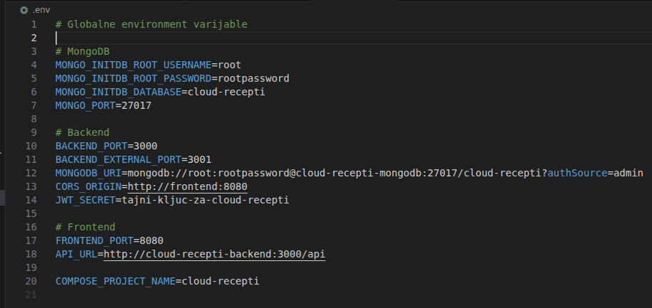

Slika 17 - frontend .dockerignore
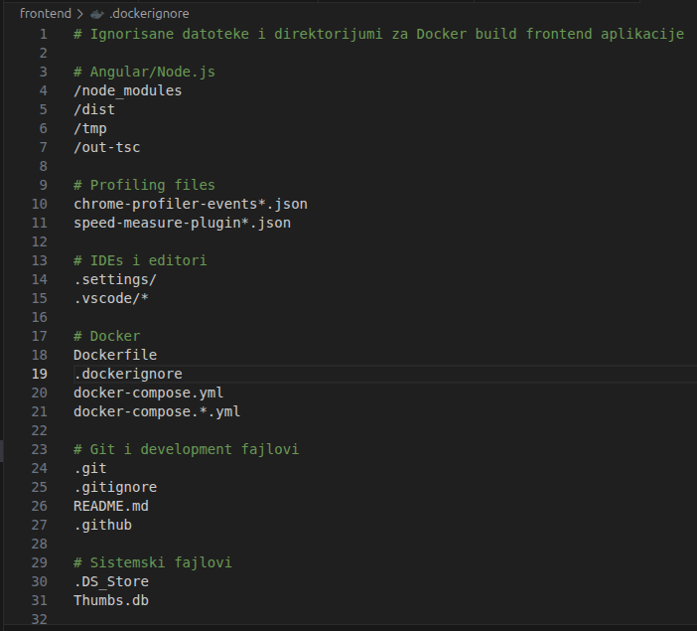
Slika 18 - backend .dockerignore
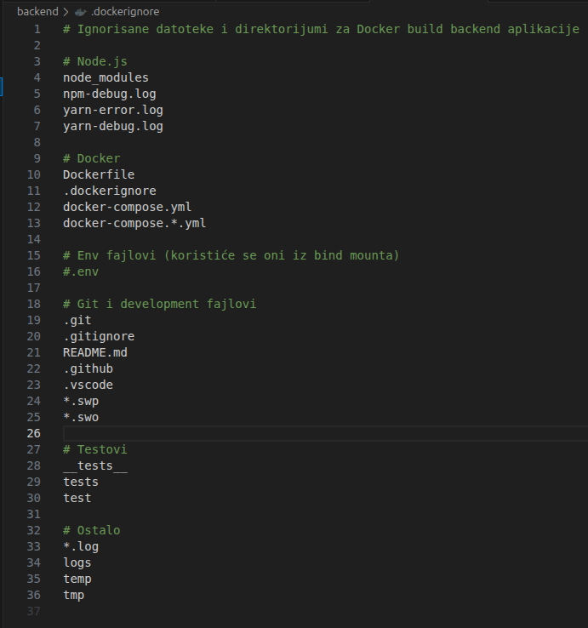
.dockerignore je specijalna datoteka koja govori Docker-u koje datoteke i direktorijume da ignoriše prilikom izgradnje Docker slike (tokom COPY ili ADD instrukcija).

Dokumentacija za Aplikaciju za Recepte

Korisnički zahtev i namena aplikacije

Zahtev
Razviti web aplikaciju "Cloud Recepti" koja omogućava korisnicima da dodaju, pretražuju, ocenjuju i dele kulinarske recepte. Aplikacija treba da ima moderan korisnički interfejs, podršku za prijavljivanje korisnika, i da bude dostupna putem cloud infrastrukture.

Namena aplikacije
Aplikacija za recepte je web aplikacija namenjena ljubiteljima kuvanja koja omogućava:
- Pregledanje postojećih recepata po kategorijama
- Dodavanje novih recepata sa detaljnim uputstvima
- Ocenjivanje i komentarisanje recepata
- Kreiranje personalizovane kolekcije omiljenih recepata
- Deljenje recepata sa drugim korisnicima

Aplikacija rešava problem organizacije i deljenja kulinarskih recepata na jednostavan i intuitivan način, omogućavajući korisnicima da brzo pronađu recepte po različitim kriterijumima kao što su sastojci, vrsta kuhinje, složenost pripreme ili vrsta jela.

Opis korišćenih tehnologija

Frontend
- Angular - Framework za razvoj SPA (Single Page Applications) koji omogućava razvoj dinamičkih web aplikacija
- TypeScript - Nadskup JavaScripta koji omogućava statičko tipiziranje koda
- SCSS - Predprocesor za CSS koji olakšava pisanje i održavanje stilova
- NGINX - Web server koji služi za posluživanje statičkih fajlova Angular aplikacije
Backend
- Node.js - JavaScript runtime za serversku stranu
- Express.js - Web framework za Node.js koji pojednostavljuje razvoj API-ja
- MongoDB - NoSQL baza podataka koja čuva podatke u JSON-like dokumentima
- Mongoose - ODM (Object Data Modeling) biblioteka za MongoDB koja pojednostavljuje rad sa bazom
Kontejnerizacija
- Docker - Platforma za razvoj, isporuku i pokretanje aplikacija u kontejnerima
- Docker Compose - Alat za definisanje i pokretanje više Docker kontejnera
- Docker Volume – Način čuvanja podataka u Docker okruženju
Deployment
- Azure Virtual Machine - Cloud platforma za hosting aplikacije (Ubuntu 22.04)
- Ubuntu Server 24 - Operativni sistem na kojem se razvijala aplikacija

Korisničko uputstvo

Uputstvo za korišćenje aplikacije

Stranica: SignUp (Registracija)
Stranica za registraciju omogućava korisniku da napravi novi nalog kako bi mogao da koristi napredne funkcionalnosti aplikacije.
Elementi i funkcionalnosti:
- Naslov kartice jasno komunicira svrhu, prikazan je velikim fontom i nalazi se pri vrhu ekrana.
- Forma za unos podataka sadrži sledeća polja:
  - Username
  - Email
  - Lozinka
  - Potvrda lozinke
- Sva input polja se nalaze u okviru forme sa pozadinom u boji dark/10, dok je tekst unutar forme u kontrastnoj boji light, čime se postiže dobra čitljivost i vizuelna konzistentnost.
- Dugme za registraciju se nalazi ispod forme i prikazano je u boji so2, a tekst na dugmetu je u svetlijoj nijansi so1. Dugme ima hover efekat, kojim se vizuelno reaguje na prelazak mišem.
- Link za preusmeravanje ka login stranici („Vec imate nalog? Prijavite se“) nalazi se ispod forme i omogućava korisniku da lako pređe na LogIn stranicu.
Interakcijom s ovom stranicom korisnik unosi podatke, a klikom na dugme za registraciju sistem proverava validnost unosa i kreira novi nalog, ako su svi uslovi ispunjeni.

Stranica: LogIn (Prijava)
Stranica za prijavu omogućava korisniku pristup personalizovanom delu platforme.
Elementi i funkcionalnosti:
- Naslov stranice jasno označava funkciju stranice („Prijava“), prikazan je istim stilom kao i na SignUp stranici.
- Forma za unos podataka sadrži:
  - E-mail adresu
  - Lozinku
- Vizuelno, forma koristi istu kombinaciju boja kao i na stranici za registraciju zbog koriscenja direktiva, menjaju se samo elementi I podaci
- Dugme za prijavu isto koristi identične stilove kao dugme za registraciju, čime se postiže doslednost korisničkog interfejsa.
- Ispod dugmeta se nalazi link ka stranici za registraciju, za nove korisnike koji još nemaju nalog.
Nakon unosa validnih podataka i klika na dugme za potvrđivanje, korisnik se uspešno preusmerava na glavnu stranicu aplikacije (Browse).

Stranica: Home (Početna)
Početna stranica aplikacije je osmišljena kao uvodna tačka korisničkog iskustva, koja pomaže korisnicima da istraže dostupne funkcionalnosti aplikacije. Fokus je na jasnoj prezentaciji osnovne ideje projekta i brzi pristup ključnim stranicama.
Elementi i funkcionalnosti:
- Naslov stranice se nalazi u centralnom delu ekrana i prikazuje poruku:
„Dobrodošli u Recepti, napravljeno od kuvara, za kuvare!“
Ovaj naslov koristi veliki font i jasno komunicira svrhu platforme — zajednicu za razmenu recepata između ljubitelja kuvanja.
- Dugme „Pretraži recepte“ nalazi se ispod naslova.
Ovo dugme koristi isti, standardizovani dizajn komponente dugmeta u celoj aplikaciji
- Kartica „Recept meseca“ nalazi se ispod glavnog poziva na akciju.
Sadrži sliku recepta, naziv, ocenu i sama po sebi je link ka detaljnoj stranici recepta. Vizuelno se izdvaja kao istaknuti sadržaj.
- Sekcija „Nedeljni kuvarski blog“ prikazuje kratak uvodni tekst iz najnovijeg bloga (npr. saveti za sezonske namirnice, kuvarski trikovi, intervjui sa korisnicima).
Ova sekcija pruža dodatnu vrednost korisnicima i motiviše redovno vraćanje na platformu.
- Header i footer su standardni elementi interfejsa koji se nalaze na svim stranicama i omogućavaju jednostavnu navigaciju, pristup informacijama o aplikaciji i kontakt podacima.

Stranica: Browse (Pretraga recepata)
Stranica za pretragu recepata omogućava korisnicima da lako pronađu recepte prema sopstvenim kriterijumima. Interfejs je podeljen u tri jasno definisane sekcije — header, sidebar sa filterima i glavni prikaz rezultata, čime se postiže preglednost i intuitivna navigacija.
Elementi i funkcionalnosti:
- Header je identičan kao na ostalim stranicama i pruža brzu navigaciju kroz aplikaciju.

Sidebar – Filteri pretrage
Leva strana stranice sadrži sidebar namenjen filtriranju recepata. Korisnik može odabrati ili uneti sledeće kriterijume:
- Ukus (slatko, slano, ljuto, kiselo...)
  - Tip: single-select
  - Boje: sw1 (background), sw2 (text i border)
- Tip mesa (piletina, ćuretina, svinjetina, bez mesa...)
  - Tip: single-select
  - Boje: sa1 (background), sa2 (text i border)
- Poreklo (Srbija, Italija, Kina, Meksiko...)
  - Tip: single-select
  - Boje: sp1 (background), sp2 (text i border)
- Način pripreme (prženo, pečeno, kuvano, sirovo...)
  - Tip: single-select
  - Boje: so1 (background), so2 (text i border)
- Težina sastojaka (unos broja ili raspona – npr. 1.25 kg)
  - Tip: numerički input
  - Boje: TextLight (background), TextDark (text i border)
- Vreme pripreme (unos u minutima – npr. 30 min)
  - Tip: numerički input
  - Boje: TextLight (background), TextDark (text i border)
Svi filteri su dizajnirani da budu vizuelno konzistentni i lako razumljivi, a njihova upotreba dinamički ažurira prikazane recepte u glavnom delu stranice.

Glavni prikaz recepata
Desna i centralna sekcija stranice prikazuje rezultate filtriranja. Sastoji se od sledećih elemenata:
- Search bar na vrhu, koji omogućava tekstualnu pretragu po imenu recepta ili sastojcima.
Stilizovan u skladu s aplikacijom i jasno odvojen od filtera.
- Kartice recepata prikazuju recepte koji zadovoljavaju aktivne filtere.
Svaka kartica sadrži:
  - Naslov recepta
  - Sliku jela
  - Ocenu
  - Ukus jela
Kartice su raspoređene u grid sistemu koji se automatski prilagođava veličini ekrana, omogućavajući pregled i na mobilnim uređajima.
Stranica Browse je centralna stranica aplikacije, omogućava korisnicima da pronađu recepte koji odgovaraju njihovim ukusima, navikama i mogućnostima. Jasna organizacija filtera, pastelna paleta boja i fokus na korisnički doživljaj čine ovu stranicu ključnim mestom interakcije sa platformom.

Stranica: Profile (Korisnički profil)
Profile stranica omogućava korisnicima da upravljaju svojim receptima i pristupe receptima koje su prethodno sačuvali. Po strukturi je identična Browse stranici, ali s dodatnim opcijama za personalizovani sadržaj. Layout je podeljen u tri grupe: header, sidebar za filtriranje, i glavni prikaz sadržaja.

Sidebar – Filteri za lične i sačuvane recepte
Leva strana sadrži sve filtere kao i na Browse stranici, ali se sada primenjuju istovremeno na dve sekcije u glavnom prikazu – "Moji recepti" i "Sačuvani recepti". Dostupni filteri su:
- Ukus (slatko, slano...)
  - Tip: single-select
  - Boje: sw1 (background), sw2 (text i border)
- Tip mesa (piletina, ćuretina...)
  - Tip: single-select
  - Boje: sa1 (background), sa2 (text i border)
- Poreklo (Srbija, Kina...)
  - Tip: single-select
  - Boje: sp1 (background), sp2 (text i border)
- Način pripreme (prženo, pečeno...)
  - Tip: single-select
  - Boje: so1 (background), so2 (text i border)
- Težina sastojaka
  - Tip: numerički input
  - Boje: TextDark/10 (background), TextDark (text i border)
- Vreme pripreme
  - Tip: numerički input
  - Boje: Text Dark/10 (background), TextDark (text i border)
Svi filteri se koriste u obe sekcije recepata.
Glavni prikaz sadržaja korisnika
Glavni prikay je podeljen u tri dela:
- Dugme "Dodaj recept"
Nalazi se na vrhu stranice. Klikom na njega otvara se forma za unos novog recepta, koja uključuje unos naslova, slike, sastojaka, načina pripreme, vremena i težine. Svi elementi forme koriste boje so1 za pozadinu i so2 za tekst.
- Sekcija "Moji recepti"
Prikazuje sve recepte koje je korisnik sam kreirao. Svaki recept se prikazuje kao kartica slična karticama na Browse stranici:
  - Naslov
  - Slika jela
  - Ocena
  - Moguće su dodatne opcije za izmenu ili brisanje recepta
- Sekcija "Sačuvani recepti"
Prikazuje recepte koje je korisnik označio kao omiljene ili sačuvao za kasnije. Vizuelno identične kartice kao u sekciji "Moji recepti", ali bez opcije za izmenu ili brisanje.
Stranica Profile kombinuje funkcionalnost pretrage sa ličnim sadržajem korisnika. Na taj način omogućava potpunu kontrolu nad kreiranim i sačuvanim receptima, kao i brz pristup željenim jelima pomocu filtera.

Uputstvo za korišćenje Dockera

Pokretanje aplikacije
- Pozicioniranje u direktorijum sa docker-compose.yml fajlom
  - cd /path/to/cloud-recepti
- Pokretanje svih servisa u pozadini
  - docker compose up -d
- Zaustavljanje svih servisa
  - docker compose down
Zaustavljanje svih servisa i brisanje volumena
- docker compose down -v

Prikaz reprezentativnih delova koda

Angular servis za recepte
@Injectable({
providedIn: 'root'
})
export class RecipeService {
private apiUrl = environment.apiUrl;

constructor(private http: HttpClient) {}

getAllRecipes(): Observable<Recipe[]> {
return this.http.get<Recipe[]>(`${this.apiUrl}/recipes`);
}

getRecipeById(id: number): Observable<Recipe | undefined> {
return this.http.get<Recipe>(`${this.apiUrl}/recipes/${id}`);
}

addRecipe(recipeData: any, creatorUsername: string): Observable<Recipe> {
return this.http.post<Recipe>(`${this.apiUrl}/recipes`, {
...recipeData,
creator: creatorUsername
});
}

rateRecipe(recipeId: number, username: string, rating: number, comment?: string): Observable<Recipe> {
return this.http.post<Recipe>(`${this.apiUrl}/recipes/${recipeId}/rate`, {
username,
rating,
comment
});
}
}

Backend za recepte
const mongoose = require('mongoose');

const ratingSchema = new mongoose.Schema({
username: { type: String, required: true },
rating: { type: Number, required: true, min: 1, max: 5 },
comment: { type: String },
date: { type: Date, default: Date.now }
});
const recipeSchema = new mongoose.Schema({
id: { type: Number, required: true, unique: true },
name: { type: String, required: true },
description: { type: String, required: true },
creator: { type: String, required: true },
imageUrl: { type: String },
preparationTime: { type: Number, required: true },
difficulty: {
type: String,
required: true,
enum: ['lak', 'srednji', 'težak']
},
ingredients: [{ type: String, required: true }],
instructions: { type: String, required: true },
category: {
type: String,
required: true,
enum: ['predjelo', 'glavno jelo', 'dezert', 'užina', 'doručak']
},
cuisine: { type: String, required: true },
servings: { type: Number, required: true },
occasion: {
type: String,
enum: ['svaki dan', 'praznik', 'rođendan', 'slava', 'posebne prilike']
},
meat: {
type: String,
enum: ['piletina', 'svinjetina', 'junetina', 'riba', 'vegetarijansko', 'bez mesa']
},
ratings: [ratingSchema],
averageRating: { type: Number, default: 0 }
});
const Recipe = mongoose.model('Recipe', recipeSchema);
module.exports = Recipe;

Backend API endpoint za dodavanje recepata

app.post('/api/recipes', async (req, res) => {
try {
// Generisanje ID-a za novi recept
const lastRecipe = await Recipe.findOne().sort({ id: -1 });
const newId = lastRecipe ? lastRecipe.id + 1 : 1;

// Kreiranje novog recepta
const recipeData = {
...req.body,
id: newId,
ratings: [],
averageRating: 0
};

const recipe = new Recipe(recipeData);
await recipe.save();

res.status(201).json(recipe);
} catch (error) {
console.error('Error creating recipe:', error);
res.status(400).json({ message: error.message });
}
});

Prikaz procesa kontejnerizacije

Projekat je organizovan u tri glavna dela, svaki sa svojim Dockerfile-om:
- Frontend (Angular)
- Backend (Node.js/Express)
- Baza podataka (MongoDB)

Dockerfile za frontend ( Slika 9 - Dockerfile za frontend ) koristi tehniku multi-stage build-a:
- Prva faza koristi Node.js sliku za izgradnju Angular aplikacije
- Druga faza koristi NGINX za posluživanje izgrađene aplikacije
- Konfiguracija NGINX-a se modifikuje da koristi port 8080 umesto standardnog porta 80
- Dodaje se healthcheck mehanizam koji proverava dostupnost aplikacije

Dockerfile za backend ( Slika 7 - Dockerfile za backend ):
- Koristi Node.js slim sliku kao bazu
- Instalira curl za zdravstvene provere
- Kopira samo neophodne produkcione zavisnosti (bez razvojnih)
- Dodaje healthcheck endpoint koji proverava zdravlje aplikacije
- Pokreće Node.js aplikaciju kao entrypoint

MongoDB servis:
- image: mongo:4.4 - Koristi se specifična verzija MongoDB-a (4.4) koja je kompatibilna sa većinom hardvera
- container_name - Specificira konkretno ime kontejnera
- restart: unless-stopped - Osigurava da se kontejner automatski restartuje u slučaju crash-a, osim ako nije eksplicitno zaustavljen
- env_file - Učitava varijable iz .env fajla
- volumes - Povezuje volume za perzistenciju podataka, tako da podaci ostaju sačuvani i kada se kontejner restartuje
- ports - Mapira port 27017 iz kontejnera na host port definisan u .env fajlu
- networks - Povezuje kontejner sa definisanom mrežom

Backend servis:
- build - Definiše kako izgraditi Docker sliku za backend
- depends_on - Osigurava da se backend kontejner pokrene tek nakon MongoDB kontejnera
- environment - Definiše konfiguraciju za backend aplikaciju
- volumes - Povezuje izvorni kod sa kontejnerom, što omogućava dinamičko osvežavanje koda bez ponovnog izgradnje slike (korisno za development)
- ports - Postavlja interni port aplikacije na eksterni port dostupan okolini

Frontend servis:
- Slično kao backend, ali specifično za Angular aplikaciju
- depends_on - Osigurava da se frontend pokrene tek nakon backend servisa
- environment - Definiše API_URL koji frontend koristi za komunikaciju sa backend-om

Mreže i volumi:
- networks - Definiše izolovan mrežni prostor za komunikaciju između kontejnera
- driver: bridge - Koristi standardni Docker bridge mrežni driver za komunikaciju između kontejnera
- volumes - Definiše volume za čuvanje MongoDB podataka
- name - Dodeljuje konkretno ime volume-u za lakšu identifikaciju

Proces kontejnerizacije

- Kreiranje Dockerfile-ova; Svaki servis ima svoj Dockerfile koji definiše kako se izgrađuje Docker slika
- Kreiranje docker-compose.yml; Definisanje svih servisa, njihovih međuzavisnosti i konfiguracije
- Kreiranje .env fajla; Izdvajanje konfiguracionih parametara u zaseban fajl radi lakšeg upravljanja
- Izgradnja Docker slika; Izvršavanje docker compose build za izgradnju svih servisa
- Pokretanje kontejnera; Izvršavanje docker compose up -d za pokretanje svih servisa u pozadini
- Verifikacija rada; Provera da li su svi kontejneri zdravi i da li aplikacija radi očekivano

Prednosti kontejnerizacije

- Konzistentno okruženje - Ista konfiguracija u razvoju i produkciji
- Izolacija - Svaki servis radi u izolovanom okruženju
- Skalabilnost - Lako horizontalno skaliranje dodavanjem više instanci
- Portabilnost - Aplikacija se može pokrenuti na bilo kom sistemu koji podržava Docker
- Jednostavno održavanje - Jasna definicija zavisnosti i konfiguracije
- Ova implementacija pokazuje kako se moderan full-stack web projekat može efikasno kontejnerizovati i orkestrirati pomoću Docker-a i Docker Compose-a, omogućavajući jednostavnije upravljanje, razvoj i deployment.

